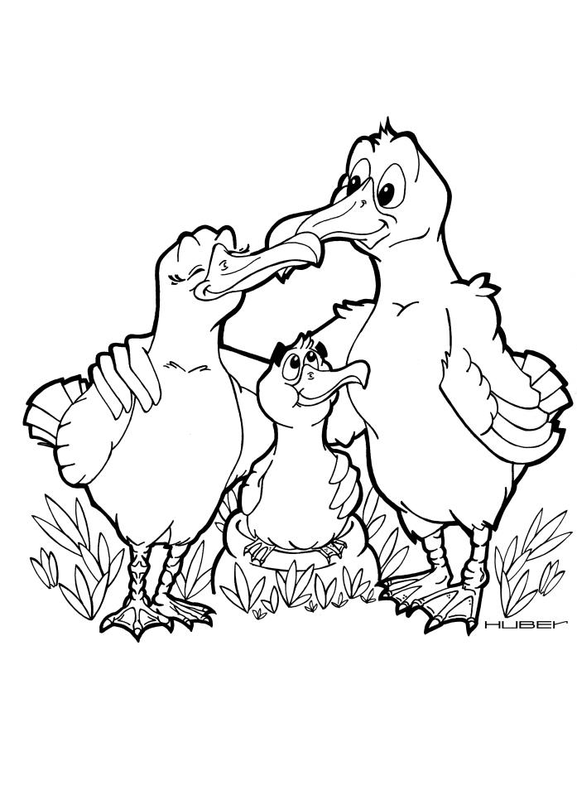
Vamos colorir!
A família de albatrozes.

